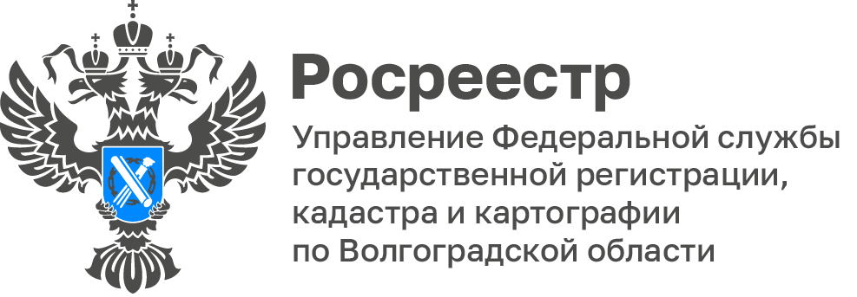

Более 950 жителей Волгоградской области воспользовались «Сельской ипотекой»

В России с 2020 года действует государственная программа «Сельская ипотека» (постановление Правительства Российской Федерации от 30.11.2019 № 1567 «Об утверждении Правил предоставления субсидий из федерального бюджета российским кредитным организациям и акционерному обществу «ДОМ.РФ» на возмещение недополученных доходов по выданным (приобретенным) жилищным (ипотечным) кредитам (займам), предоставленным гражданам Российской Федерации на строительство (приобретение) жилого помещения (жилого дома) на сельских территориях (сельских агломерациях)), со ставкой до 3 % годовых.

Действие программы ипотечного кредитования распространяется на населенные пункты с населением не более 30 тыс. человек. Таким образом, приобретаемое жилье может находиться на территории сельского поселения, рабочего поселка, поселка городского типа или небольшого города.

Целями государственной программы ипотечного кредитования являются развитие жилищного строительства и повышение уровня благоустройства домовладений.

С начала действия программы «Сельская ипотека» на территории Волгоградской области зарегистрирована 971 ипотечная сделка.

«Данная государственная программа позволила многим семьям Волгоградской области приобрести новые дома и квартиры и, тем самым, повысить качество жизни», - отметила Татьяна Кривова, заместитель руководителя Управления Росреестра по Волгоградской области.

